Министерство науки и высшего образования РФ  
ФГАОУ ВПО

Национальный исследовательский технологический университет «МИСиС»

Институт Информационных технологий и компьютерных наук (ИТКН)

Кафедра Инфокоммуникационных технологий (ИКТ)

**Отчет по лабораторной работе №1**

по дисциплине «Программирование и алгоритмизация»

на тему «Организация циклов»

Выполнил:  
студент группы БИВТ-22-15

Хомяк М.А.

Проверил:   
Нафиков А. М.

Москва, 2022

**Цель работы:**

Изучить синтаксис С#, познакомиться с циклами и научится ими пользоваться.

**Задания:**

1 уровень.

9. 

10.

11.

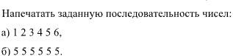

2 уровень.

8.



9.

10.



**Блок-схемы:**

1 уровень 9 задание

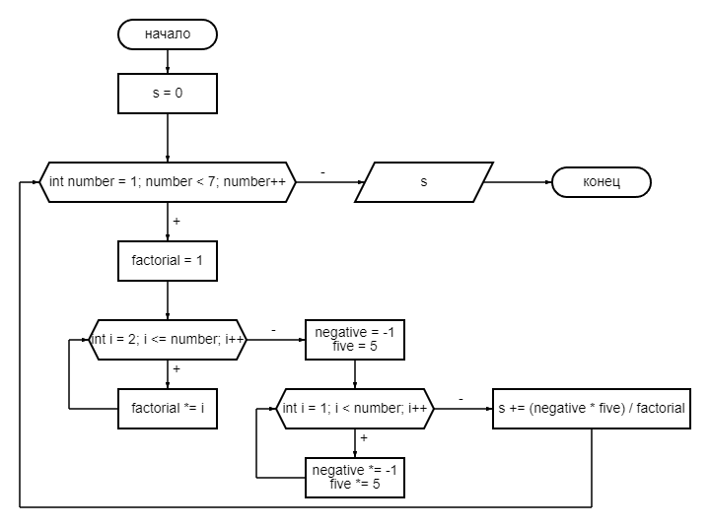

1 уровень 10 задание

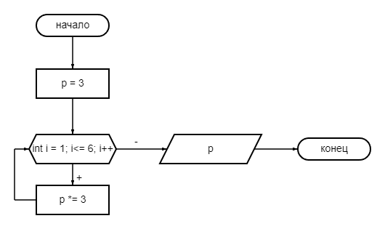

1 уровень 11(а) задание

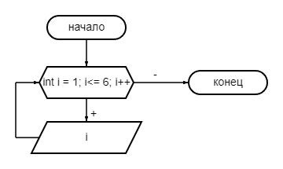

1 уровень 11(б) задание

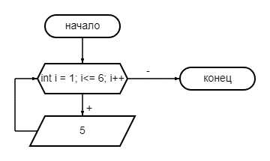

2 уровень 8 задание

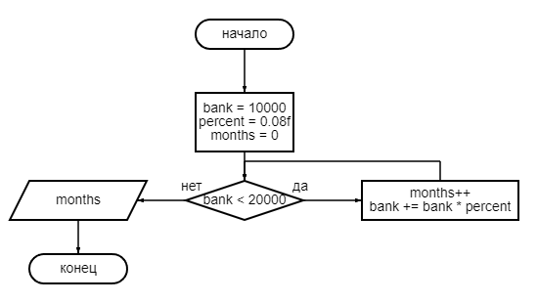

2 уровень 9 задание

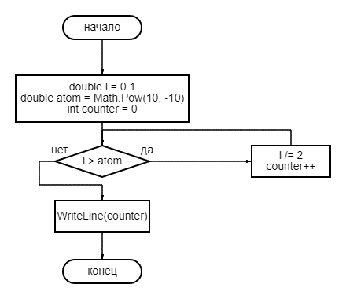

2 уровень 10 задание

